Nombre: ____________________________________________ Nota: _________
Instrucciones iniciales
Bienvenidos al examen de Segunda Convocatoria de Desarrollo de Aplicaciones I. En este examen se evaluará su capacidad para programar, detectar errores y corregirlos, así como también su habilidad para identificar si el código cumple con todos los requisitos del enunciado. Lea cuidadosamente cada pregunta antes de responder y utilice todo el tiempo disponible para completar el examen. ¡Buena suerte!
Actividades
Para cada uno de los 5 programas en la sección de ejercicios debe realizar las siguientes actividades:
- Corrija los errores del código
- Responda: ¿El código cumple con todo lo que el enunciado pide? En caso de ser no justifique su respuesta señalando aquellos puntos con los que no cumple el código.
- Responda: ¿Describa formas de mejorar el código presentado o escriba código nuevo que haga lo mismo en una forma distinta?

Ejercicios
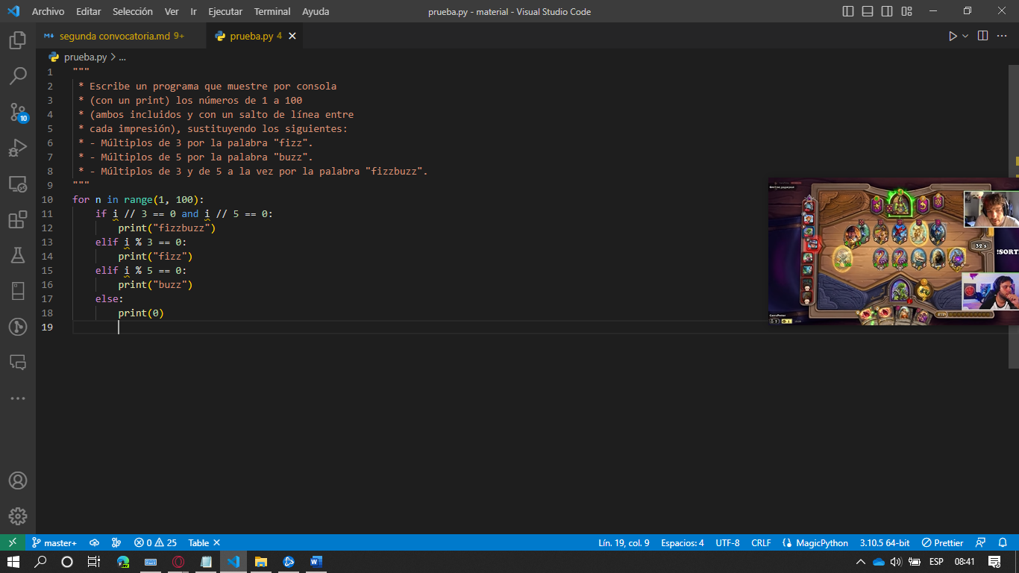
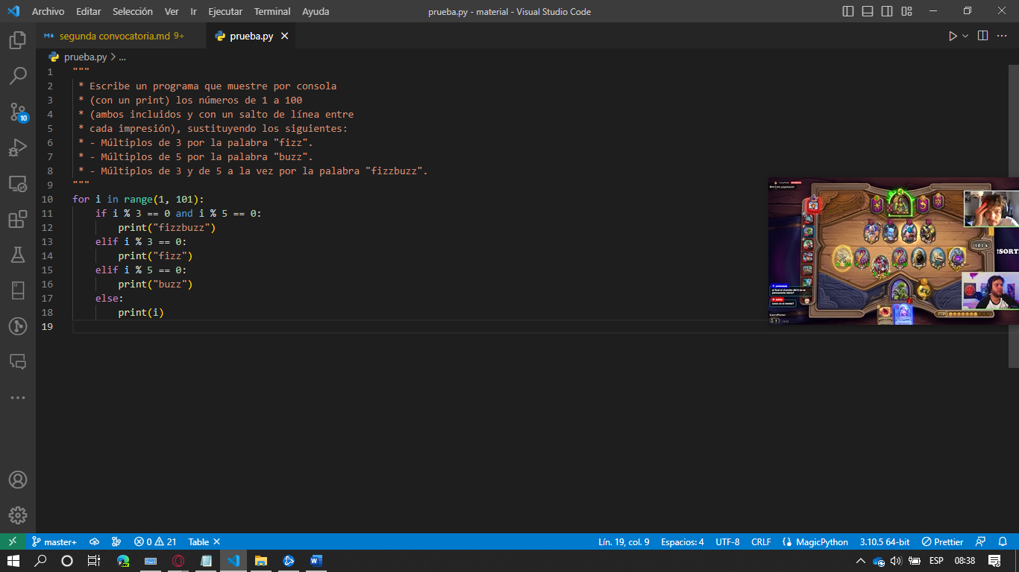
- El famoso "fizz buzz"

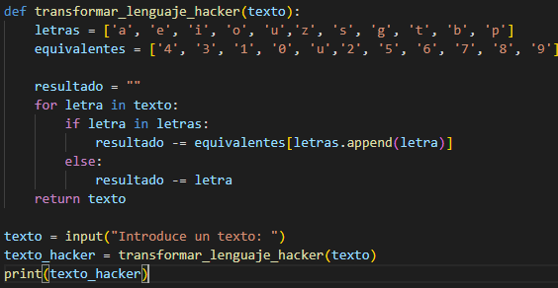
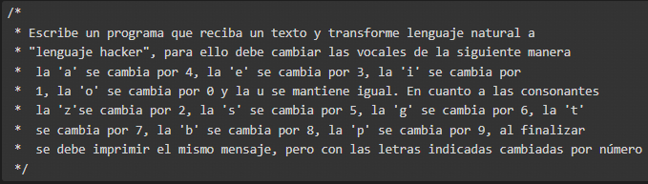
- El "lenguaje hacker

- Heterograma, isograma y pangrama
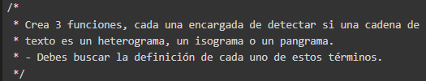
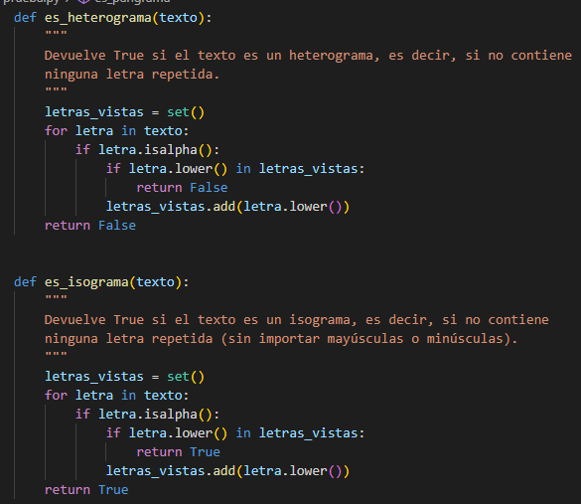

- Octal y Hexadecimal
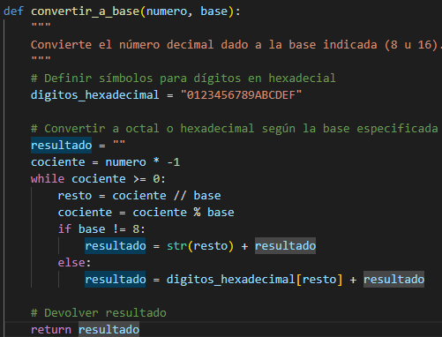
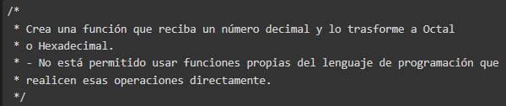

- ¿Es un anagrama?
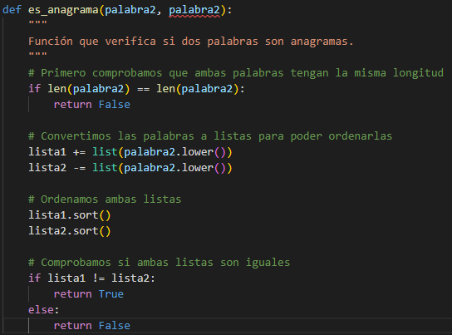
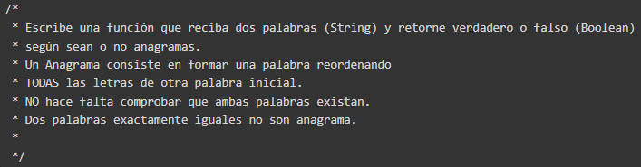

Criterios de Evaluación
1. Corrección de errores del código 50%
2. Respuesta a la primera pegunta 15%
3. Respuesta a la segunda pregunta 35%

